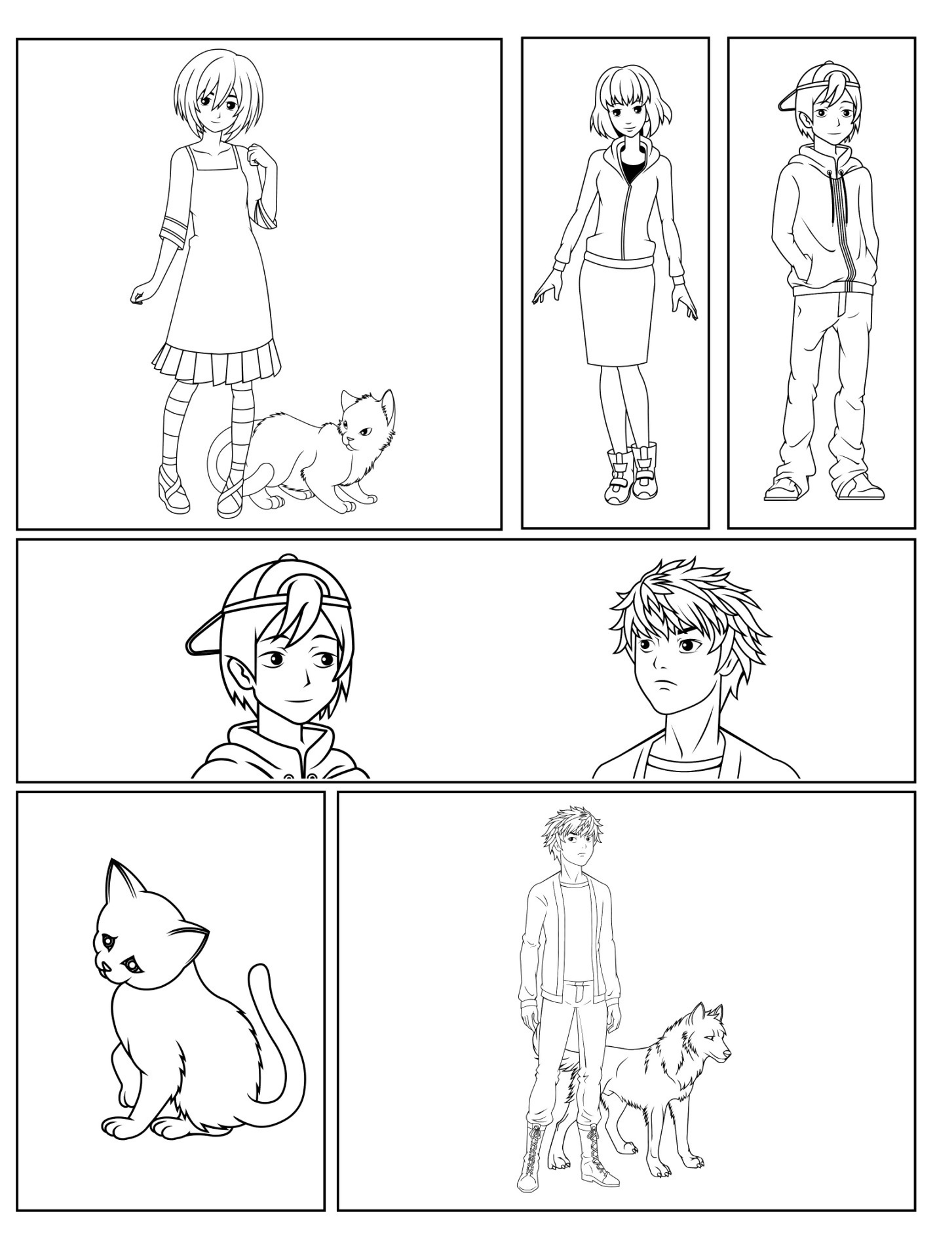

其他的重疊面板、文字方塊，以及對話和想法泡泡